Управа района Ростокино города Москвы
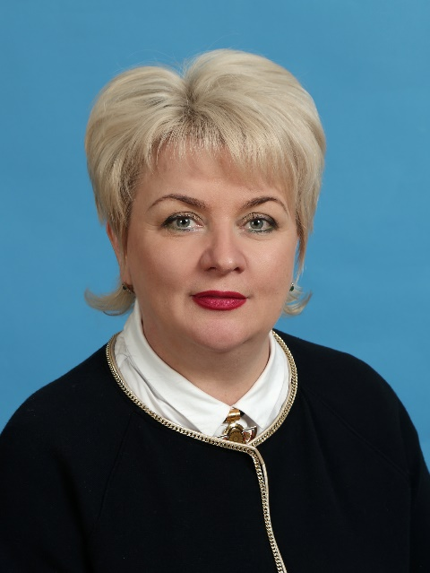
Гордикова Светлана Юрьевна
Глава управы района Ростокино
8(495)602-85-90rosspr@svao.mos.ru
Юридическая служба
Гринченко Владимир Владимирович
8 (495) 602-85-94
Служба по обеспечению режима секретности и мобилизационной подготовки
Лобанов Сергей Михайлович
8(495)602-85-27
Комиссия по делам несовершеннолетних и защите их прав
Консультант
Журавлева Татьяна Витальевна
8(499)187-73-81
Главный специалист
Горгуца Елена Евгеньевна
8(499)187-73-81
Заместитель главы управы по работе с населением
Стаугис Инесса Арнисовна
8(499)181-86-70
Организационный сектор8(499)187-89-20
Заведующий организационным сектором
Пестрецова Екатерина Юрьевна
(499) 187-89-20LitovchenkoAE@mos.ru
Главный специалист
Чуйко Ольга Сергеевна
8 (499) 602-85-34
Служба по работе со служебной корреспонденцией, письмами граждан и организации приема населения и материально-технического обеспечения8(495)602-85-90
Главный специалист
Солохина Елена Алексеевна
8(499)181-86-84
Отдел по взаимодействию с населением8(499)187-89-20
Консультант
Нечепоренко Сулжанна Гусниевна
8(495)602-85-90
Начальник отдела
Гумилева Наталья Александровна
8(499)181-86-83
Главный специалист
Манолий Екатерина Николаевна
8-495-602-86-14
Заместитель главы управы района по вопросам экономики, торговли и услуг
Елисеев Алексей Сергеевич
8(495)602-85-97
Отдел бухгалтерского учета, организации и проведения конкурсов и аукционов8(495)602-85-31

Начальник отдела - главный бухгалтер
Пластикова Оксана Евгеньевна
8(495)602-85-31
Главный специалист
Ботина Елена Владимировна
8(495)602-85-31
Служба по вопросам торговли и услуг8(495)602-85-97
Консультант
Милованова Вера Николаевна
8(495)602-85-59
Первый заместитель главы управы по вопросам жилищно-коммунального хозяйства, благоустройства и строительства
Горбанев Эдуард Николаевич
8-495-602-85-93
Служба по вопросам строительства, имущественно-земельных отношений и транспорта
Отдел по вопросам жилищно-коммунального хозяйства и благоустройства8(499) 181-86-83

Начальник отдела
Кологривов Алексей Михайлович
8(495)602-85-93
Консультант
Литовченко Наталья Викторовна
8(499)181-86-71
Главный специалист
Сухорукова Людмила Тимофеевна
8(499)181-86-71
Советник
Лазарев Александр Викторович
8(499)181-86-71

